МИНИСТЕРСТВО ОБРАЗОВАНИЯ И НАУКИ РФ

Федеральное государственное бюджетное образовательное учреждение

Высшего образования

«Московский политехнический университет»

Лабораторная работа

по дисциплине: «Программная инженерия»

на тему: Диаграммы бизнес-процессов

Выполнил:

Студент группы 181-321

Кузяева Евгения Владимировна

Проверил:

преподаватель Будылина Евгения Александровна

Москва 2020

# Цели

- изучение системного представления бизнес-процессов, подлежащих программированию;

- приобретение навыков системного анализа объектов и процессов реального мира на предмет организации программного управления.

**2. Задачи**

- смоделировать бизнес-процесс в нотации IDEF0 и DFD

# Характеристика бизнес-процесса

Рассматриваемый бизнес-процесс – работа службы доставки вещей по Москве. Процессы, входящие в работу информационной системы: создание заказа, взятие заказа курьером и доставка заказа. На входе в первые два процесса получаем заказ от клиента, после создания и взятие доставщиком заказа на вход в процесс «доставить заказ» получаем выполняемый заказ. Управляющие: заполняемые поля и информация об уже созданном заказе. Механизмы: ПО (клиент и сервер сайта), доставщик и клиент. На выходе у нас выполненная доставка.

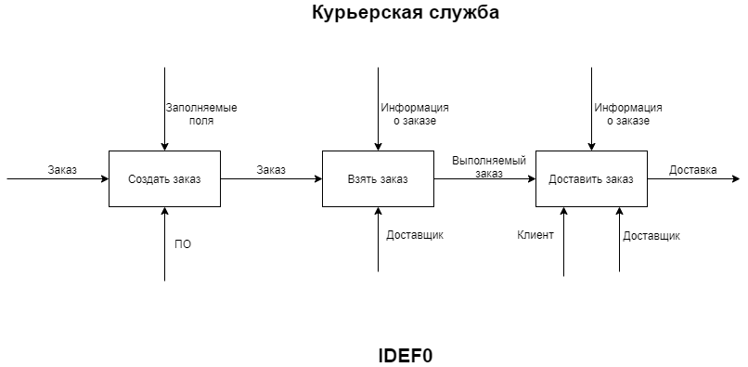

Рис. 1 - Диаграмма бизнес-процесса в нотации IDEF0

Далее составим диаграмму потоков данных.

Процесс №1 состоит всего из одного этапа: отправка в БД данных, получаемых внешней сущностью «Пользователь».

Процесс №2 можно разделить на 4 этапа: внешняя сущность «Клиент» передаёт заказ в систему, программа создает заказ и отправляет его в БД, клиенту же отправляется чек. После чего на следующий этап передается информация о заказе для получения посылки и в БД меняется статус на соответствующий. Далее полученный товар доставляется в точку назначения, после чего статус отправления меняется в БД на «Доставлено».

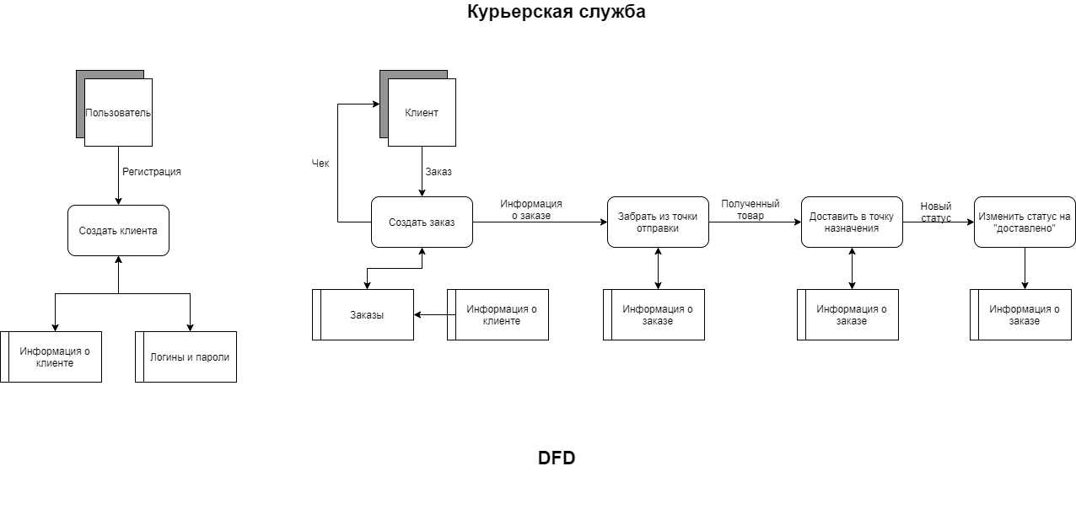

Рис. 3 Диаграмма бизнес-процессов нотации DFD